В каждом голосовании «Активного гражданина» участвует более 250 тысяч москвичей
19.05.2015

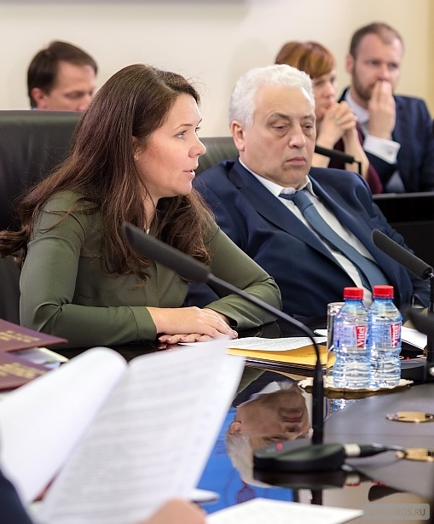
Сегодня руководитель аппарата мэра и правительства Москвы Анастасия Ракова встретилась с журналистами. Разговор шел об итогах первого года работы проекта городских электронных референдумов «Активный гражданин». За этот год участниками проекта стали свыше 1 млн. москвичей, в каждом голосовании участвует от 400-500 тысяч жителей столицы.
«В настоящий момент в каждом общегородском голосовании участвуют свыше четверти миллиона человек. Наиболее популярны вопросы по благоустройству города, москвичи активно выбирают виды лавочек, фонари, которые будут установлены на улицах», - сообщила Анастасия Ракова.
Всего, с момента старта проекта 21 мая 2014 года, проведено 580 голосований, свыше 250 решений москвичей претворено в жизнь.
Анастасия Ракова сообщила, что самым популярным голосованием стал референдум по выбору графика школьных каникул, в котором приняли участие почти 500 тыс. респондентов. Тогда 60% школ предпочли систему по четвертям, а 40% — модули.
«Активный гражданин» также выполняет важную социальную функцию, отметил Ракова. С сентября 2014 года свыше 5000 участников проекта приняли участие в поисках 84 пропавших людей – расклеивали листовки или лично выезжали на поиски.
23 мая «Активный гражданин» отметит первую годовщину. В этот день в городских парках Москвы для активных жителей города будет организовано 45 точек бесплатного проката различного спортинвентаря: велосипедов, роликовых коньков, теннисных ракеток, фрисби и т.д.

На фото: руководитель аппарата мэра и правительства Москвы Анастасия Ракова

Адрес страницы: http://silino.mos.ru/presscenter/news/detail/1869802.html
Управа района Силино города Москвы

